# 【民族团结进步】富康社区开展学习领会“习近平总书记关于加强和改进民族工作的重要思想”主题宣讲

[奈曼旗大沁他拉街道富康社区](javascript:void(0);) 2025年01月03日 16:35 内蒙古

为深入学习领会习近平总书记关于加强和改进民族工作的重要思想，不断提升社区工作人员民族政策理论知识水平，进一步铸牢中华民族共同体意识。1月3日，富康社区邀请旗委党校李晓丽老师开展学习领会“习近平总书记关于加强和改进民族工作的重要思想”主题宣讲，辖区居民群众、党员、社区工作人员40余人参加活动。

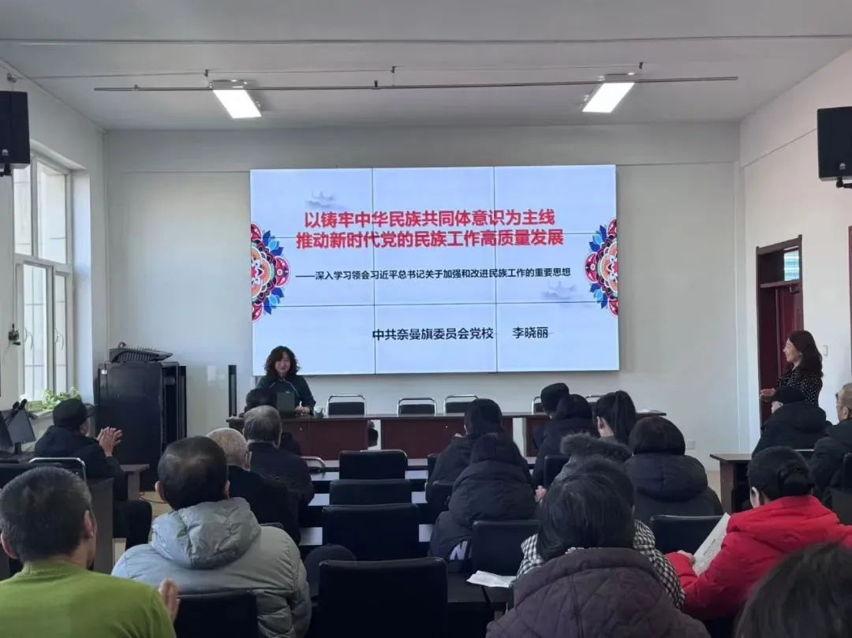

宣讲中，李晓丽老师以“铸牢中华民族共同体意识为主线，推动新时代党的民族工作高质量发展”为题，紧紧围绕铸牢中华民族共同体意识这条主线，用接地气、通俗易懂的语言深入浅出、贴近群众生活实际，为大家讲述铸牢中华民族共同体意识内涵、民族团结故事、各民族共同团结奋斗的历史。



通过此次宣讲活动，使参加活动的党员、居民、社区工作人员更加深刻领会了习近平总书记关于加强和改进民族工作的重要思想，对铸牢中华民族共同体意识的内涵、意义和实践要求有了更深的理解。